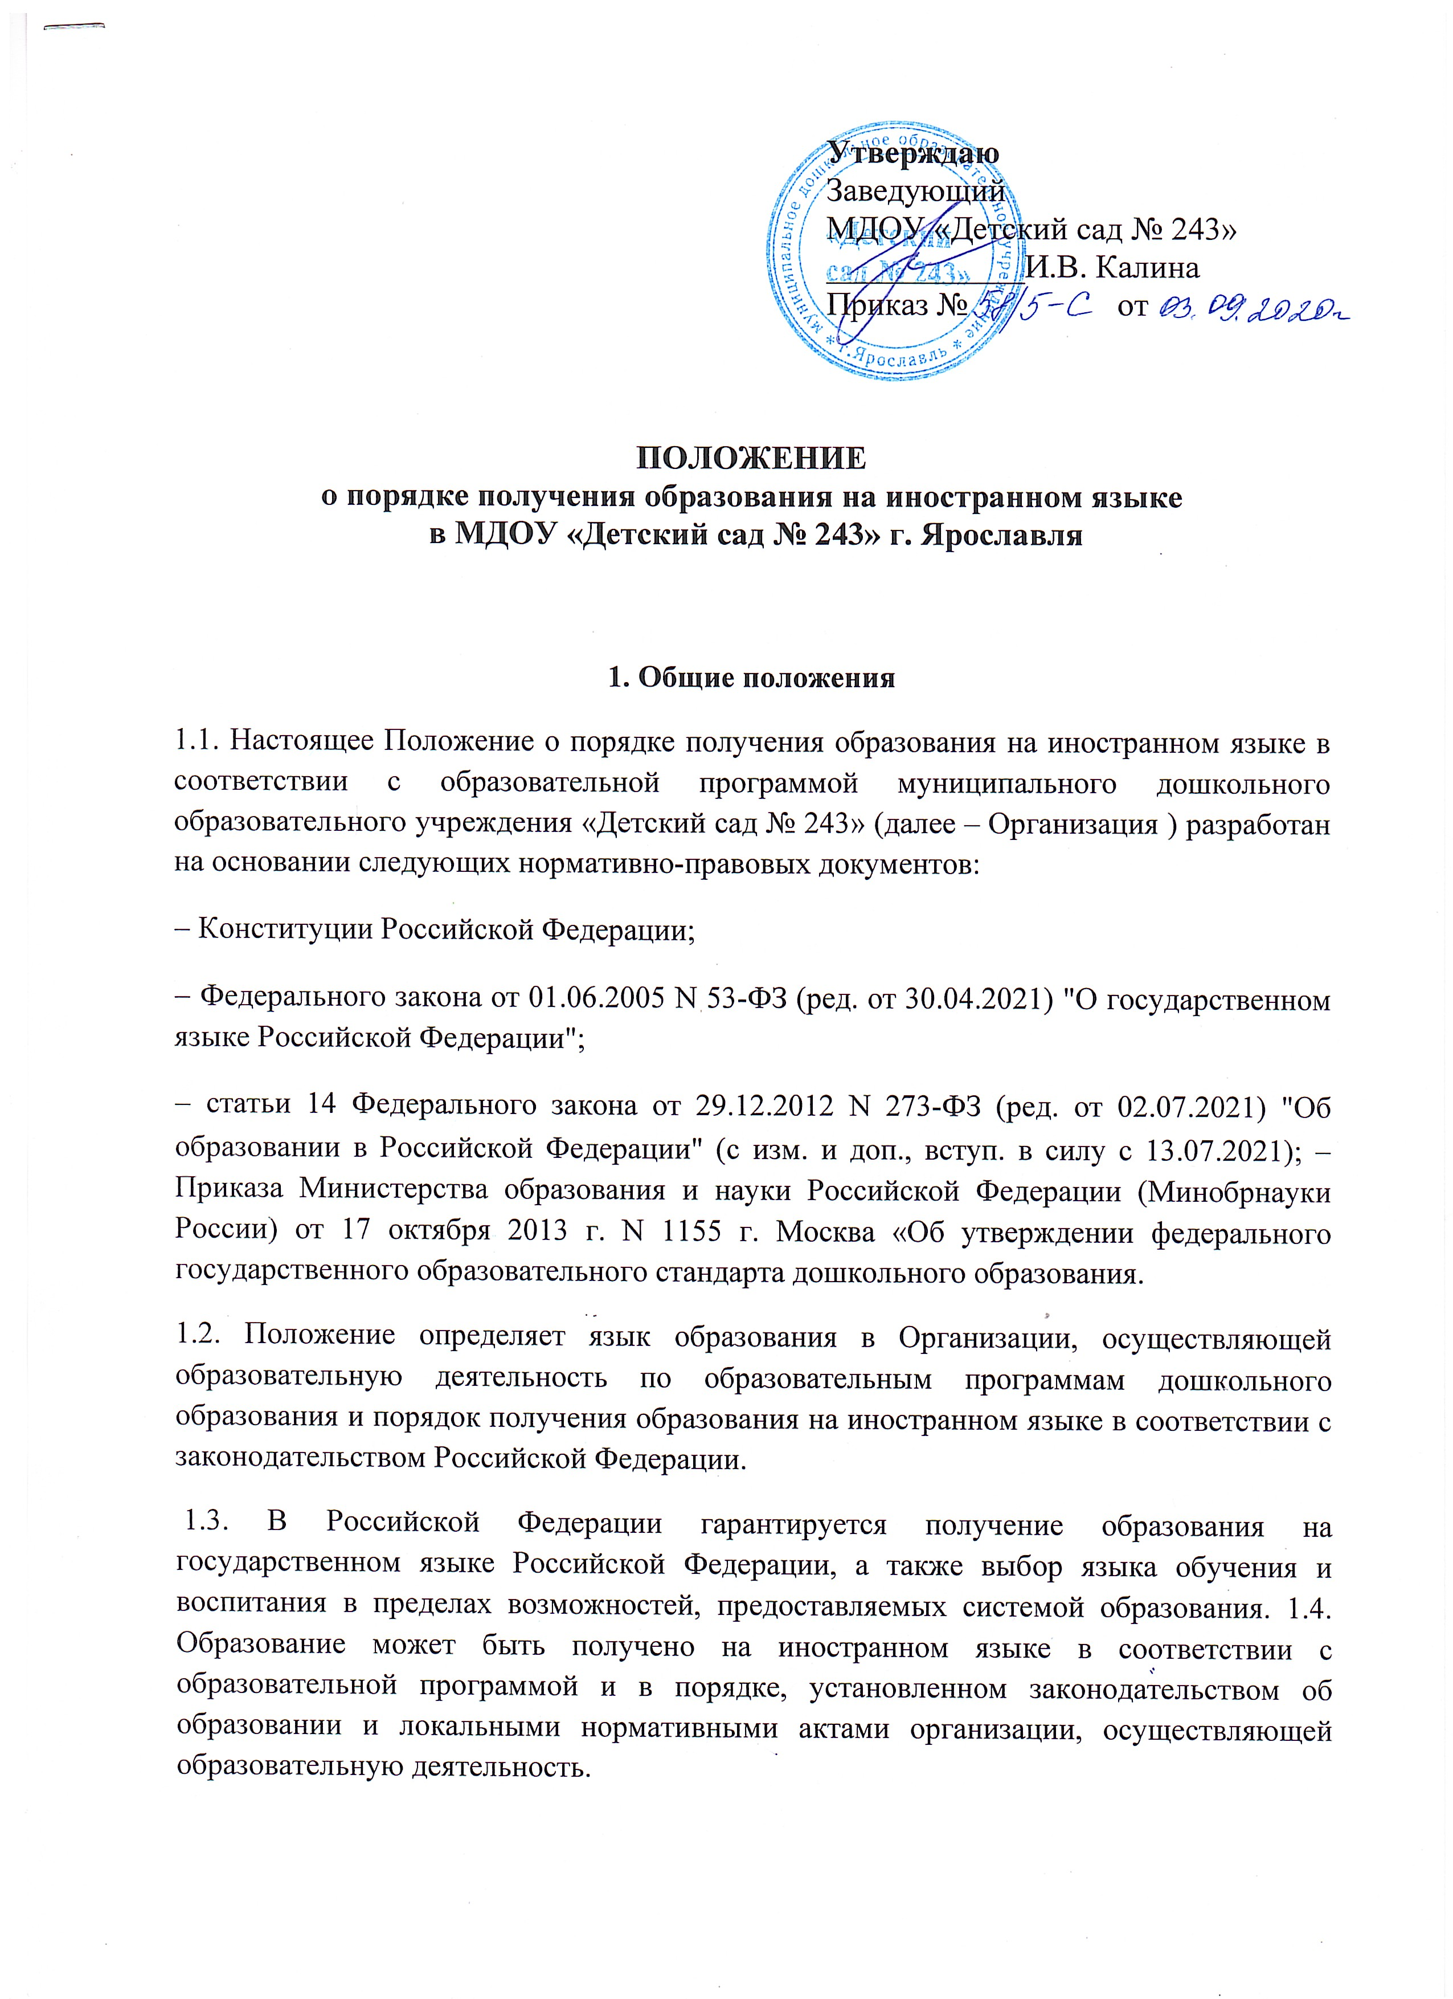
1.5. Обучение по основным образовательным программам дошкольного образования осуществляется в соответствии с федеральным государственным образовательными стандартом дошкольного образования.
2. Язык образования
2.1. Образовательная деятельность в организации осуществляется на государственном языке Российской Федерации, а именно русском языке.
2.2. Свободный выбор языка образования, изучаемых родного языка из числа языков народов Российской Федерации, в том числе русского языка как родного языка, государственных языков республик Российской Федерации осуществляется по заявлению родителей (законных представителей) несовершеннолетних обучающихся при приеме (переводе) на обучение по образовательным программам дошкольного образования.
2.3. Преподавание и изучение в Организации государственных языков республик Российской Федерации в рамках имеющих государственную аккредитацию образовательных программ осуществляются в соответствии с федеральными государственными образовательными стандартами, образовательными стандартами. Преподавание и изучение государственных языков республик Российской Федерации не должны осуществляться в ущерб преподаванию и изучению государственного языка Российской Федерации.
2.4. В целях недопущения нарушений прав граждан в части определения языка образования Организация обеспечивает своевременное информирование родителей (законных представителей) обучающихся с целью свободного, добровольного выбора ими изучения родного языка из числа народов Российской Федерации.
2.5. Право выбора языка образования родителями (законными представителями) несовершеннолетних обучающихся в Организации определяется в заявлении о приеме в Организацию.
3. Изучение иностранного языка и языков республик Российской Федерации
3.1. В соответствии с образовательными программами дошкольного образования изучение иностранного языка и языков республик Российской Федерации в Организации не осуществляется.
3.2. Право на изучение родного языка в Организации реализуется в пределах возможностей Организации ( методических, кадровых, желания родителей (законных представителей), в настоящее время не предоставляется.
3.3. При наличии условий (методических, кадровых, желания родителей (законных представителей) в Организации может быть организовано изучение иностранного языка и языка республик Российской Федерации в рамках платных дополнительных образовательных услуг.
4. Заключительные положения
4.1. Положение об использовании государственного языка в деятельности муниципального дошкольного образовательного учреждения «Детский сад № 243» является локальным нормативным актом и утверждается приказом заведующего Организации.
4.2. Все изменения и дополнения вносимые в настоящее Положение, оформляются в письменной форме в соответствии с действующим законодательством Российской Федерации.
4.3. После принятия Положения (или изменения и дополнения отдельных пунктов и разделов) в новой редакции, предыдущая редакция утрачивает силу.

